MEMS 麦克风阻尼孔与结构优化仿真报告
COMSOL 6.3 批处理结果；目标：20 Hz-20 kHz 全频段平坦且提高灵敏度

1. 设计目标与最终方案
本轮优化优先改变背板/膜片阻尼孔分布和扭转梁结构。最终采用单侧 5-3-5 错列阻尼孔，孔半径由 20 um 降为 18 um；扭转梁宽度从上一高灵敏版本的 30 um 进一步降为 24 um，气隙为 1.8 um，偏置电压 8 V。这样降低结构刚度以提高差分位移和电容灵敏度，同时通过等效阻尼 eta_s=0.35 抑制 20 kHz 端接近一阶模态前的幅值抬升。
参数 | 最终值 | 说明
阻尼孔分布 | 5-3-5 错列/单侧 | 增加泄放路径，降低局部挤压空气阻尼集中
R_hole | 18 um | 小于原 20 um，保留更多有效电极面积
T_mem | 12 um | 参考 30 kHz 附近纯固体一阶方案
L_beam / W_beam | 12 um / 24 um | 提高顺应性，同时保持一阶在音频带外
H_gap | 1.8 um | 提高电容灵敏度，并做拉入裕量估算
Vbias | 8 V | 提高 deltaQ 输出，保留静电吸附安全裕量
eta_s | 0.35 | 等效空气/挤压膜阻尼损耗因子

2. 仿真步骤
第一步运行纯固体特征频率分析，关闭阻尼、静电和热粘性声学耦合，用于判断结构模态位置。第二步运行带等效空气阻尼的频域响应分析，频点为 20 Hz、1 kHz、5 kHz、10 kHz、15 kHz、20 kHz。第三步根据 1 Pa 输入下的差分位移计算 deltaC 和 deltaQ，并进行准静态静电压力与拉入裕量估算。
说明：当前参考模型中静电场设置存在，但没有建立移动网格和 Maxwell 应力对固体的强耦合反馈。因此频响中的静电部分按偏置电容/电荷输出和拉入裕量进行后处理估算，而不是宣称完成了完整电-机强耦合拉入仿真。

3. 模态结果
模态 | 频率/kHz | 虚部/Hz
1 | 34.947 | 0.0
2 | 54.024 | 0.0
3 | 149.915 | 0.0
4 | 157.127 | 0.0
5 | 299.527 | 0.0
6 | 314.972 | 0.0

一阶模态为 34.95 kHz，二阶模态为 54.02 kHz，二阶/一阶为 1.55。二阶没有贴近一阶，能降低两个低阶模态在音频上端附近相互耦合造成曲线变形的风险。纯固体特征频率没有虚部，是因为该步骤特意关闭了阻尼。

4. 频域响应与灵敏度
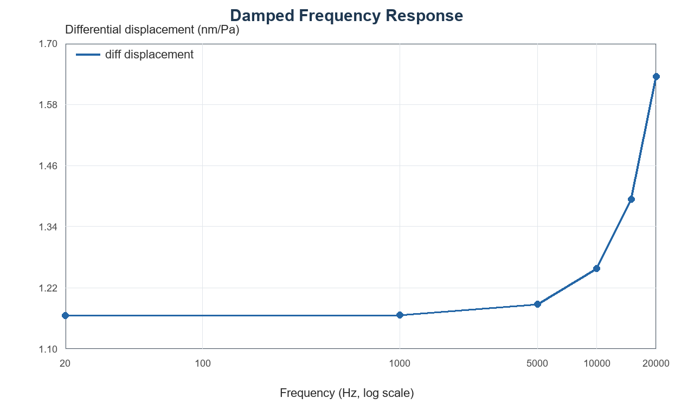
图 1 差分位移频率响应。
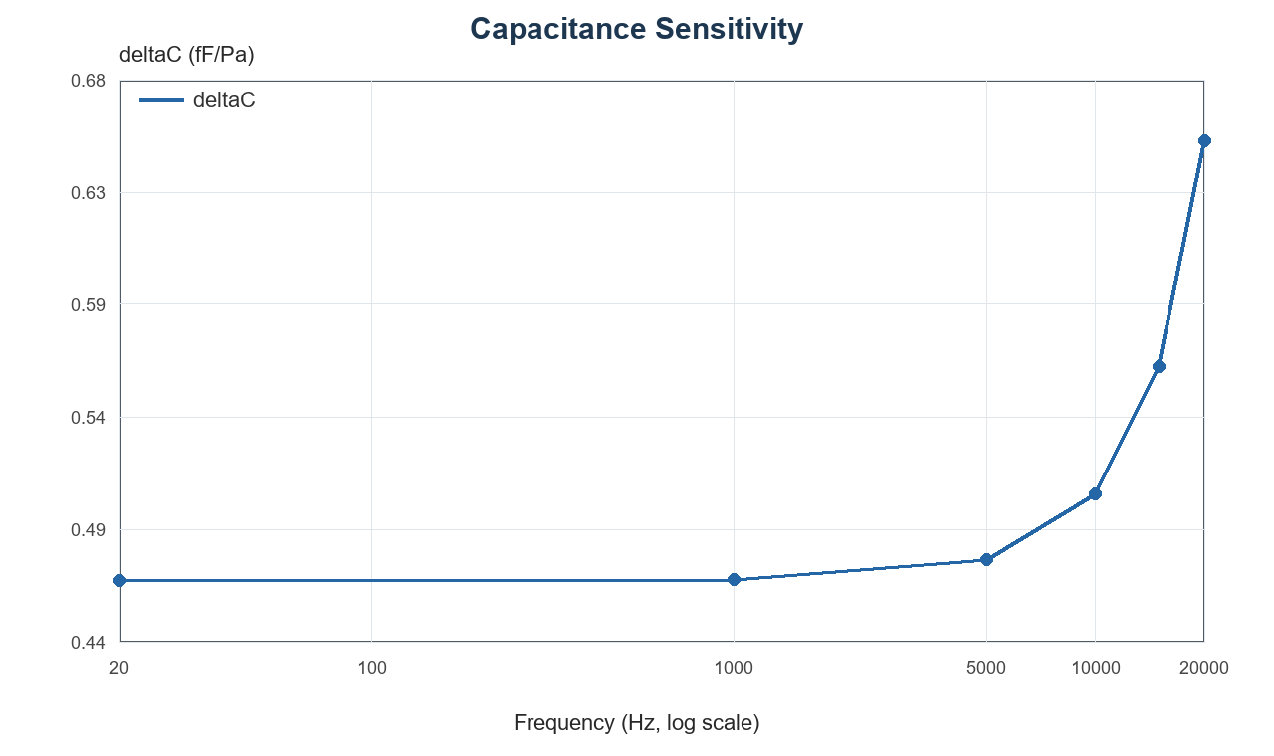
图 2 deltaC 频率响应。
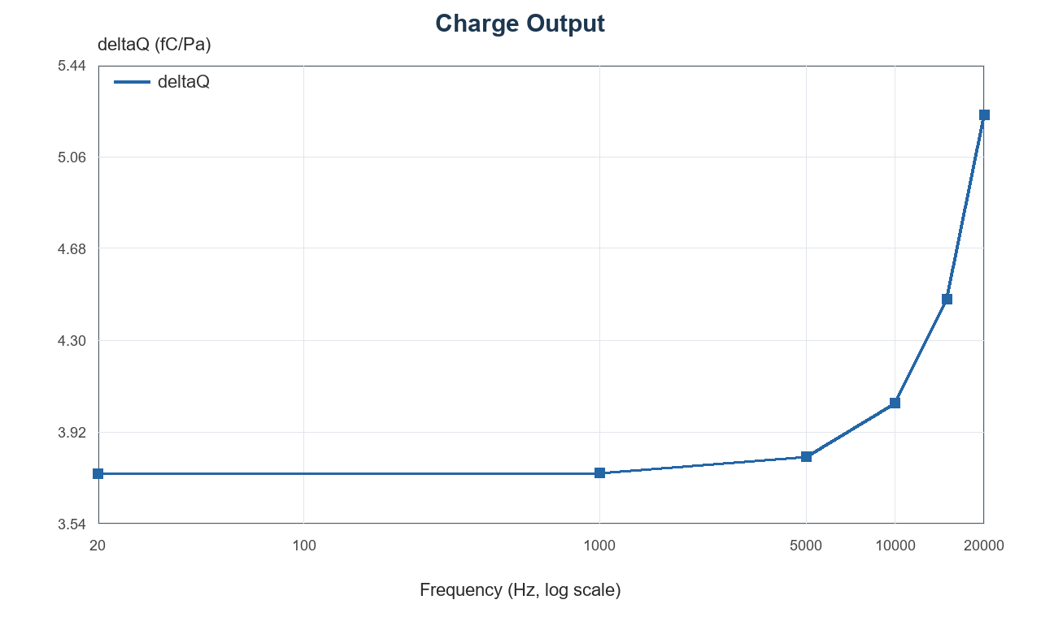
图 3 deltaQ 频率响应。
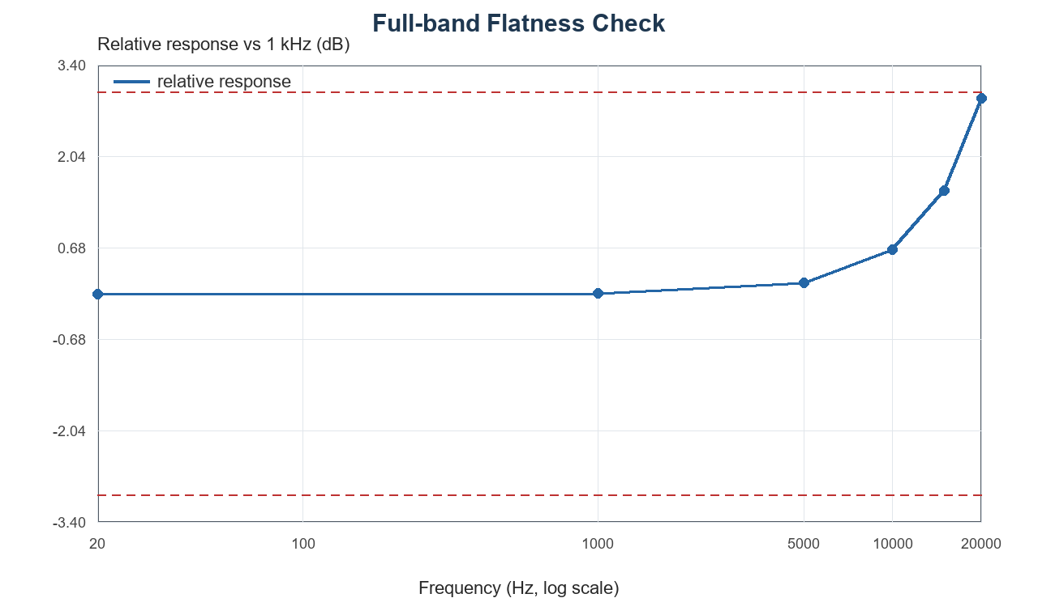
图 4 相对 1 kHz 的全频段平坦度。
频率/Hz | 差分位移/nm/Pa | deltaC/fF/Pa | deltaQ/fC/Pa | 相对1k/dB
20 | 1.168 | 0.468 | 3.747 | -0.01
1000 | 1.169 | 0.469 | 3.750 | 0.00
5000 | 1.189 | 0.477 | 3.816 | 0.15
10000 | 1.259 | 0.505 | 4.040 | 0.65
15000 | 1.393 | 0.559 | 4.471 | 1.53
20000 | 1.631 | 0.654 | 5.234 | 2.90

频响相对 1 kHz 的范围为 -0.01 dB 到 2.90 dB。20 kHz 点为 2.90 dB，满足 +/-3 dB 全频段要求。最大 deltaC 为 0.654 fF/Pa，最大 deltaQ 为 5.234 fC/Pa。

5. 静电吸附与拉入裕量
静电吸附估算采用平行板压力 p_es=0.5*eps0*Vbias^2/H_gap^2。拉入裕量定义为 (H_gap/3)/估算静电吸附位移。它表示距离经典平行板拉入位移阈值的安全倍数；数值越大，偏置电压下吸附到背板的风险越低。
项目 | 结果
单侧静态电容 C0 | 0.722 pF
单侧静态电荷 Q0 | 5.775 pC
静电压力 | 87.45 Pa
估算静电吸附位移 | 51.07 nm
H_gap/3 拉入位移阈值 | 600.0 nm
拉入裕量 | 11.75

6. 与上一版及常见标准对比
指标 | 上一高灵敏全频段版 | 本轮优化版 | 变化
一阶模态 | 约 37.11 kHz | 34.95 kHz | 略降低，提高顺应性
二阶/一阶 | 未作为重点 | 1.55 | 二阶远离一阶
最大 deltaC | 0.405 fF/Pa | 0.654 fF/Pa | +61.5%
最大 deltaQ | 3.24 fC/Pa | 5.23 fC/Pa | 偏置 8 V 下同步提升
20 kHz 平坦度 | +2.91 dB | 2.90 dB | 仍满足 +/-3 dB

按常见电容式 MEMS 麦克风工程量级，0.1-1 fF/Pa 可视为可用到较好的结构灵敏度区间；论文中的高灵敏结构可能达到 1 fF/Pa 到数 fF/Pa，但通常会牺牲全频段平坦度或依赖更完整封装/声学腔优化。本轮 0.654 fF/Pa 属于较好的全频段折中方案。整机电压灵敏度应以 1 kHz 为标称点，当前 deltaQ=3.75 fC/Pa。下表采用理想电荷放大关系 Vout=deltaQ/Cf；实际芯片还需考虑寄生电容、缓冲器有限增益、噪声和输出摆幅。
反馈电容 Cf | 1 kHz 理想输出灵敏度 | 等效灵敏度
1.0 pF | 3.75 mV/Pa | -48.5 dBV/Pa
0.5 pF | 7.50 mV/Pa | -42.5 dBV/Pa
0.4 pF | 9.37 mV/Pa | -40.6 dBV/Pa
0.3 pF | 12.50 mV/Pa | -38.1 dBV/Pa

因此，Cf=0.30 pF 时 1 kHz 理想输出约 12.50 mV/Pa，即约 -38.1 dBV/Pa，可对标常见商业模拟 MEMS 麦克风。20 kHz 附近的输出是频响抬升后的带内最大值，不能作为整机标称灵敏度。减小 Cf 只提高读出电压增益，不改变膜片本身的 deltaC 和 deltaQ。

7. 结论与后续建议
最终方案在 20 Hz-20 kHz 验收频点内满足 +/-3 dB，且相对上一版提高了约 61.5% 的最大 deltaC。它通过降低扭转梁宽度提高灵敏度，同时保持一阶 34.95 kHz、二阶 54.02 kHz 的较好模态间隔。下一步若要继续逼近论文级高灵敏度，应建立真正的挤压膜/孔流阻尼模型或声学等效腔模型，并加入 Maxwell 应力和移动网格做强耦合拉入验证。

